

DOW ELECTRONIC MATERIALS

INTERCONNECT TECHNOLOGIES

Plastik Üzerine Kaplama Uygulamaları için Dekoratif Asitli Bakır Kaplama Çözeltilerinin Optimizasyonu

Teknik İletişim

İşbu makale halihazırda HKMFS Temmuz 2010 Bülteni'nde yayınlanmaktadır

Chris Cheong ve Martin Bayes

1

Giriş

Asitli bakır elektro kaplama geniş bir sanayi ve elektronik uygulamalar yelpazesinde hem metal hem de plastik yüzeyler üzerinde kapsamlı şekilde kullanılan önemli bir metal yüzey işlem faaliyetidir (1).

Kaplanmış bakır tabakasının fiziksel ve kozmetik özellikleri, elektrolitin inorganik bileşenleri ve banyo çalışma koşulları ile beraber işleyen organik katkı maddelerinin belirli kombinasyonlarının varlığı ile kontrol edilir. Çekme gerilimi, süneklik, sertlik, gerilim, direnç ve tane yapısı kaplamanın yukarıda bahsedilen yöntemler ile ayarlanabilen fiziksel özelliklerindendir. Buna ilaveten, parlaklık, girişkenlik ve çizgi örtücülük gibi kozmetik özellikler de ciddi bir biçimde sistem içerisindeki organik katkı maddelerinin kombinasyonu ve yoğunluğu tarafından belirlenir.

Plastik üzerine dekoratif kaplama uygulamalarında, sanayi ve otomotiv parçaları için başlangıçta elektrolitik bakır kaplama ve ardından gelen elektrolitik nikel katmanı oldukça yaygın olarak kullanılmaktadır. Bakır tabakası genel olarak nikel tabakasından daha kalın olacak şekilde, yaklaşık olarak 1,35:1 bakır-nikel oranında tatbik edilir.

Bu tür uygulamalarda parçanın yüzey düzgünlüğü, parlaklık ve kaplama sünekliğinin iyileştirilmesinin başlıca sorumlusu bakır katman olmak ile beraber kaplamanın genel sünekliğinin hem fiziksel dayanıklılık ve hem de korozyon direnci gereksinimlerinin karşılanmasında daha da büyük bir rol oynar.

Plastik parçalar çoğunlukla karmaşık geometrik yapıları olduğu için (Şekil 1'de gösterilmiştir) bakır elektro kaplama sisteminin harici ve girintili alanlardan oluşan bir kombinasyon üzerinde homojen parlaklıkta ve pürüzsüz bir yüzey sağlama kapasitesi olması gereklidir. Harici ve girintili alanlar büyük ölçüde farklı bölgesel akım yoğunluklarında (CD) kaplanacağı için, düşük akım yoğunluklarında ve buna bağlı olarak da düşük kaplama kalınlıklarında dahi kusursuz çizgi örtücülüğü ve homojen parlaklık sunma kapasitesine sahip bakır elektro-kaplama banyoları plastik üzerine kaplama uygulamalarına özellikle uygun düşmektedir.

Şekil 1 : Plastik Üzerine Kaplama Örneği

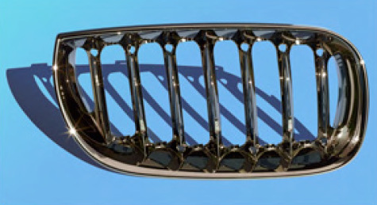

Belirli bir uygulama için uygun bakır elektro-kaplama sisteminin doğru olarak seçilmesi için öncelikle son kullanıcı ihtiyaçlarını karşılamada ihtiyaç duyulan fiziksel performans özelliklerinin açık olarak belirtilmesi gerekmektedir. Plastik üzerine kaplama için elektrolitik bakır kaplama banyolarında gereksinim duyulan niteliklere ait örnekler Tablo 1'de gösterilmiştir.

Tablo 1: Elektrolitik Bakır: Plastik Üzerinde Kaplama Uygulamaları için Kritik Öznitelikler

Nitelik | Gereksinim Hedefi
Çizgi Örtücülük | Düşük kaplama kalınlıklarında hızlı çizgi örtücülük
Yüzey Parlaklığı | Geniş akım yoğunluğu –CD- aralığında yansıtıcılığı yüksek yüzey
Banyo Ömrü | Uzun ömürlü, ve kararlı kaplama özelliklerine sahip
Üründe Değişkenlik | Bitmiş parçalar üzerinde eşit yüzey görünümü
Yüzey Pürüzsüzlüğü | Kozmetik kusurlar içermeyen kaplama yüzeyi
Proses Uyumluluğu | Müteakip kaplama prosesleri ile uyumluluk
Proses Kontrolü | Kesin ve doğru metodolojiler
Fırınlama Ardından Yüzeye Tutunma | Son kullanıcı şartnamesini karşılamak

Bir gereksinimler listesi oluşturulmasının ardından bu hedefler doğrultusunda kaplama sistemi performansı değerlendirilmelidir.

Bu tür değerlendirmeler sıklıkla iki aşamada yürütülür. Öncelikle yeni hazırlanmış banyoda kaplanmış örnekler ve tüm gereksinimleri karşılayanlar ile bir veya daha fazla kritik performansı karşılayamayan ürünler arasında ayırım yapmak için kullanılan veriler mukayese edilir. Potansiyel olarak bu kapasiteye sahip sistemlerin kısa bir listesi belirlendiğinde, uzatılmış banyo döngüsü ve banyo denetiminin performans tutarlılığı üzerindeki etkisi gibi değerlendirmelerin dahil olduğu daha kapsamlı testler gerçekleştirilebilir.

Proses denetimi Tablo 1'de son maddelerden biri olarak listelenmiş olsa da, banyo analizi için seçilen tekniklerin genellikle banyo performansı üzerinde önemli bir etkisi vardır, özellikle de bir prosesi uzun kullanım süreleri boyunca ve çok çeşitli işletme koşulları altında yeni bir banyo olarak aynı özellikleri sunmaya devam edebilme yeterliği üzerinde.

Bakır banyolarının denetimi için geleneksel yaklaşım kaplama üretim hacmine (en uygun Amper-Saat olarak ölçülür) bağlı olarak katkıların ilave edilmesi ve periyodik Hull-Cell testi kullanarak performans testi yapmak olsa da, plastik üzerinde kaplama için elektrolitik bakır kaplamaya yönelik gelişmiş analitik kontrol yöntemlerinin üretkenlik ve kaplama tutarlılığında önemli artışlara yol açarak gelişmiş kaliteli bakır kaplama üretimine olanak sağladığı görülmüştür.

Kaplama solüsyonları içerisindeki parlatıcı ve çizgi örtücü bileşen yoğunluklarının ayrı olarak ölçülmesine imkan sunan oldukça etkili iki basit denetim tekniği kaplama atölyelerinde kolaylıkla uygulanabilen gelişmiş bir banyo denetim sistemi sağlar. Bu yaklaşımın uygulanmasının banyo performansını önceden kestirme yeteneğini geliştirdiği, sorun gidermeyi hızlandırdığı ve proses katkı maddelerinden en ekonomik şekilde faydalanılmasını temin ettiği görülmüştür. Söz konusu yaklaşım aynı zamanda kaplama çözeltileri uzun bir süre kullanılmadıktan sonra çalışmaya hızlı başlama kolaylığı getirir.

Bu makale proses denetim yöntemlerini belirtecek ve bir dizi farklı ticari bakır kaplama sistemi üzerinde yapılmış referans testlerinden elde edilmiş niceliksel banyo performans verilerini sunarak bu uygulamaların kaplama banyo performanslarını nasıl geliştirebileceğini gösterecektir.

Deneysel

İlk tarama testleri farklı spesifik katkı maddelerinin kullanıldığı ancak benzer inorganik elektrolit bileşenleri ile çalışan sekiz ticari asitli bakır sistemi [A-H] üzerinde yürütülmüştür. Test edilen banyolardan beş tanesi diğer organik katkı maddelerine ek olarak organik boyalar içermektedir. Üç banyoda boyar madde yoktur (A, B, E). Organik boyaların bu kaplama sistemlerinde LCD (düşük akım yoğunluğu) parlaklığında ve çizgi örtücülükte faydalı olduğu bulunsa da, boyar madde (veya reaksiyon kalıntıları) müteakip metal kaplama basamaklarına engel teşkil edebilecek bir film tabakası bırakabilir ve ayrıca banyo ve tank etrafının ekstra bakımını gerektirebilir. Bu tarama testleri değişik kaplama banyoları ile ilişkili olarak kaplama özelliklerindeki farklılıkları örneklemek üzere tasarlanmıştır. Deneyler Hull-Cell’de yeni hazırlanmış kaplama çözeltileriyle pirinç test plakaları kullanılarak yürütülmüştür.

Ardından sistemlerin bir tanesinde daha detaylı bir değerlendirme yürütülmüştür. Bu değerlendirmeler 700 litrelik tanklarda yürütülmüş ve kaplama özelliklerinin periyodik değerlendirmelerinin yapıldığı uzun banyo çevrimlerini içermiştir.
Bu çevrim testleriyle, yalnızca Amper.saat’e dayalı üretim hacmine göre ilave yapılan bir banyonun göreli performansı ile niceliksel analiz teknikleri kullanılarak takip edilen diğer bir banyodan elde edilen veriler karşılaştırılmıştır.

Amper.saat bazında üretim hacmine göre ilave yapılan banyo litre başına 0 ila 40 Amper.saat çalıştırılırken, niceliksel analiz teknikleri ile denetlenen banyo litre başına 0 ila 70 Amper.saat süren bir aralıkta test edilmiştir.

700 litre testlerindeki kaplamaların değerlendirmesi pirinç Hull-Cell test panelleri ile standart ABS plastik test plakalarının bir kombinasyonu kullanılarak yürütülmüştür. ABS plakaları, kromik-sülfürik asitli aşındırma ile tipik bir POP ön işlemi kullanılarak hazırlanmıştır.

Tüm tarama ve çevrim testlerinde kullanılmış olan inorganik elektrolit bileşimi Tablo 2'de gösterilmiştir.

Tablo 2: İnorganik Bileşen Kompozisyonu

Bileşen | Yoğunluk
Sülfürik Asit | 60 – 70 gram / litre
Bakır Sülfat (CuSO4.5H2O) | 190 – 200 gram / litre
Klorür İyon (Cl-) | 60 – 100 mg / litre

Kaplanan test kuponları üzerinde ölçülen birikim özellikleri aşağıdaki gibidir:

1) Parlaklık (gloss)
a. Yüksek ve düşük CD'de
b. Kısa ve uzun kaplama süresinde

2) Çizgi Örtücülük
a. Yüksek ve düşük CD'de
b. Kısa ve uzun kaplama süresinde

3) Mikro-piting değeri

Parlaklık ölçümleri (Gloss Birimi, GU) BYK Gardner marka 60 derece açılı parlaklık ölçer kullanılarak yapılmıştır.

{0><}0{>Çizgi örtücülükÇizgi örtücülük testleri için 600’lük zımpara kağıdı ile önceden aşındırılmış pirinç paneller kullanılmıştır.<0} {0><}0{>Ölçümler KLA Tencor marka bir yüzey pürüz ölçeri kullanılarak yapılmıştır (Model P-15).<0} {0><}0{>Yüzey pürüzlülük değerleri iki farklı akım yoğunluğunda (0,6 ve 4,0 A/dm2) ve iki kaplama süresinde (5 ve 20 dakika) kaplamadan önce ve sonra kaydedilmiştir.
<0}
Çizgi örtücülük yüzdesi kaplama öncesi ve sonrasındaki yüzey pürüzlüğü oranı kullanılarak hesaplanmıştır.

Mikro-piting 50x büyütmeli bir mikroskop kullanılarak görsel olarak sayılmıştır. Örnekler hem 5 hem de 20 dakikalık kaplama döngülerinden sonra değerlendirilmiş ve ölçümler her bir örneğin hem yüksek hem de düşük akım yoğunluğu alanlarında yapılmıştır. Tek bir "Piting Sayısı" ile rapor edilen mikro-piting sayıları, piting adetinin piting boyutlarını temel alan bir faktör ile çarpılması ve 5 ile 20 dakika kaplama süreleri için değerlerin toplanması ile hesaplanır.

Proses Denetim Yöntemleri

Her bir bileşenin ilave kontrolü için iki ayrı analitik yöntem kullanılmıştır. Bunlardan ilk teknik, bir banyo örneğinden solvent ekstrakte edilmesi ardından katkı maddesi bileşeninin UV absorbansını ölçmektedir. Katkı maddesi yoğunluğu uygun dalga boyundaki örnek absorbans baz alınarak belirlenmiştir. Şekil 2'de bu teknik kullanılarak birkaç haftalık bir süre boyunca denetlenmiş olan bir banyodan elde edilen UV spektrumu gösterilmektedir.

Şekil 2 : Çalışmış Banyoda Katkı Maddesi Yoğunluğunun UV Spektrumu

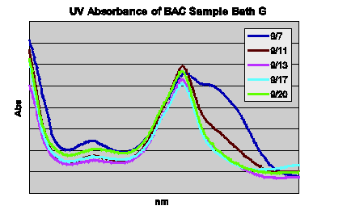
Banyo G için BAC Numunesi UV Absorbansı

Banyo denetimi için kullanılan ikinci yöntem ise döngüsel voltametrik sökme (CVS) analizidir. Bu elektro-analitik tekniğin popülaritesi yetenekleri daha iyi anlaşılır oldukça son yıllarda hızla büyümüştür. Bu tür sistemler katkı maddesi yoğunluklarının kaplanan metal miktarı üzerindeki etkileri baz alınarak ölçülmelerine ve tanımlanmış süre ve potansiyel koşullar altında sökülmesine imkan sunar. Şekil 3'de 0—40 A.Saat/litrelik çalışması ardından bir banyodan elde edilmiş benzer taramalardan bir dizi gösterilmiştir.

INTERCONNECT TECHNOLOGIES TECHNICAL COMMUNICATIONS

Şekil 3 : CVS kullanılarak Asitli Bakır Kaplama Banyosu Denetimi: Banyo Yaşı – 0 -40 A.Saat/litre

Plastik üzerine kaplama, elektronik ve baskı-devre teknolojilerinde olduğu gibi, işlevsel ve dekoratif uygulamalarda kullanılan asitli bakır benzeri birçok türden kaplama banyoları bu teknik kullanılarak denetlenebilir (2). Bu analizi gerçekleştirmek için çeşitli otomatik ekipmanlar mevcuttur. Tipik bir ünite Şekil 4'de gösterilmiştir.
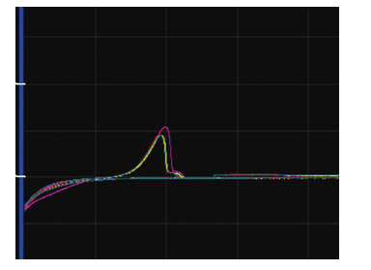

Şekil 4 : Döngüsel Voltametrik Sökme (CVS) Analiz Ekipmanı (görsel ECI Technology Inc. tarafından temin edilmiştir)
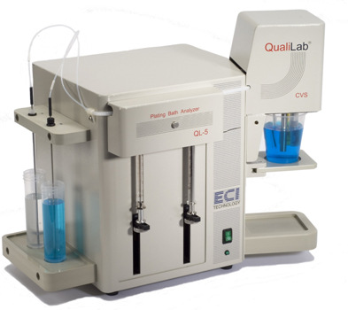

UV absorbansı ölçümü ve CVS analiz yöntemiyle iki banyo bileşeninin uygun ilave miktarlarını belirlemek, uzun duruş dönemleri ardından çok sayıda Hull-Cell testi ve banyo ayarlamaları yapmadan banyo performansının hızla normal haline getirilmesine imkan sunar.

Sonuçlar – Tarama Değerlendirmesi

Hull-Cell testinde, 4 A/dm2 ve 0,6 A/dm2 yüksek ve düşük akım yoğunlukları ile birlikte 20 dakikalık bir kaplama süresi sırasıyla yaklaşık 30 mikron ve 4,6 mikronluk kaplama kalınlığına tekabül etmektedir. Otuz mikron, tipik endüstriyel uygulamalarda parçaların önemli alan yüzeylerindeki kaplama kalınlığı için oldukça tipik bir kalınlığı temsil etmektedir.

Şekil 5 a) ve b), 20 dakikalık kaplama süresi ardından sekiz asitli bakır kaplama sistemi arasında belirlenen çizgi örtücülük farklılıklarını göstermektedir. Düşük CD alanlarında sadece Banyo E önemli derecede daha iyi bir performansa sahipken, diğer yedi ürün kıyaslanabilir davranış göstermiştir. Bu alandaki düşük kaplama kalınlığı göz önüne alındığında, beklendiği gibi çizgi örtücülük %28 – 49 arasında değişen değerlerde orta seviyede bulunmuştur.

Yüksek CD alanlarında neredeyse tüm banyoların çizgi örtücülüğü %80-90 aralığında olmakla birlikte yalnızca F ve H banyoları bu aralığın altına düşmüştür. Banyo F, test edilen her iki koşulda en zayıf çizgi örtücülüğü göstermiştir.
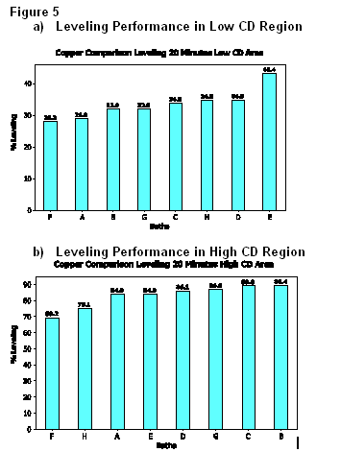

Hem yüksek, hem de düşük CD performansını bir araya getiren Banyo E genel anlamda en iyi çizgi örtücülüğe sahiptir.
Şekil 5
a) Düşük CD Bölgesinde Çizgi Örtücülük Performansı
b) Yüksek CD Bölgesinde Çizgi Örtücülük Performansı

Şekil 6 a) ve b) sekiz kaplama banyosu için yüksek CD’de (akım yoğunluğunda) düşük ve yüksek kaplama kalınlıkları arasında parlaklık farklılıklarını göstermektedir. Tek bir banyo için mutlak değerler birbirine oldukça yakın bulunurken, test edilen farklı banyolar arasında bazı farklılıklar göze çarpmıştır. Taranan sekiz banyo içerisinde en düşük parlaklık değeri banyo C'den alınan kaplamada çıkmış ve kaplamalar arasında 10–15 Gloss Birimi (GU) değerinde görsel farklılıklar elde edilmiştir.

Şekil 6 :
a) Kaplama Parlaklığı: 4 A/dm2'de 5 Dakika Kaplama
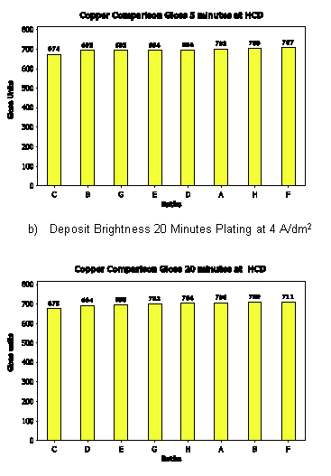
b) Kaplama Parlaklığı:<0} {0><}0{>4 A/dm2'de 20 Dakika Kaplama

Test edilen sekiz kaplama için göreli piting sayısı Şekil 7'de gösterilmiştir. D ve B Banyolarında çok daha yüksek derecede piting görülükten, A ve E Banyoları diğerleri arasındaki en iyi banyolardır.

Şekil 7 :
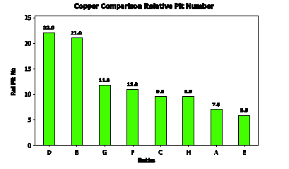

Göreli Piting Sayısı ile Karşılaştırılması

Sonuçlar – Denetim Metodolojilerinin Karşılaştırması: Banyo C

Denetim metodolojisi karşılaştırma sonuçları Şekil 8 – 10 ile gösterilmiştir.

Şekil 8 a) ve b), 20 dakikalık kaplama döngüsü esnasında yüksek ve düşük CD alanlarında çizgi örtücülük karşılaştırmasına imkan sunar. Yüksek CD'de çizgi örtücülük için medyan değerler düşük CD'de olanlardan yine yüksektir. UV / CVS denetim metodolojisi kombinasyonunun kullanımı hem yüksek, hem de düşük CD alanlarında daha istikrarlı performansa imkan sağlar. Bilhassa, her iki akım yoğunluğunda da UV / CVS ile ilaveleri yapılan banyoda çok daha seyrek olarak parça ıskartasına yol açabilecek bir kusur veya olağan dışı çizgi örtücülük meydan gelmiştir. UV / CVS kullanımı aynı zamanda yüksek CD'de ortalama çizgi örtücülük üzerinde olumlu bir etkiye sahiptir.

Şekil 8 : Banyo Denetiminin Çizgi Örtücülük Üzerindeki Etkisi

a) Düşük CD: 20 Dakika Kaplama Süresi

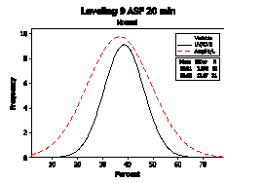

INTERCONNECT TECHNOLOGIES TECHNICAL COMMUNICATIONS

b) Yüksek CD: 20 Dakika Kaplama Süresi

Çizgi Örtücülük 3,7 A/dm² 20 dk.
Değişken
UV/C VS
A mpHr/L
Orta. StDev N
69.41 9.794 18
65.55 11.01 31

Normal
6

5

4
Sıklık

3

2

1

0
40 50

60 70 80 90
Yüzde

Şekil 9, UV / CVS denetim metodolojisi kullanıldığında her ne kadar ortalama parlaklık etkilenmese de yüzey parlaklığının değişkenliğinde önemli oranda bir azalma göstermektedir. Bir kez daha yinelemek gerekirse, daha sıkı denetim ürün parçalarının son müşteri kozmetik görünüm gereksinimlerini karşılayamama olasılığını azaltır.

Şekil 9 : Banyo Denetiminin Yüzey Parlaklığı Üzerindeki Etkisi

Gloss 60 derece 3,7 A/dm² 20 dakika
Normal
9
Değişken
8 UV/C VS
A mpHr/L
7 Orta. StDev N
700.6 5.294 18
6 701.6 9.156 31
Sıklık
5
4

3

2

1

0
660

672

684

696

708

720

Gloss Birimi

Şekil 10 a) ve b) UV / CVS denetim yönteminin kaplamada piting sayısındaki değişkenliklerin önemli oranda azalmasına katkısını göstermektedir.
Şekil 10 : Banyo Kontrolünün Kaplama Piting Değerine Etkisi
a) Yüksek CD: 5 Dakika Kaplama Süresi
Piting sayısı 3,7 A/dm² 5 dakika
Normal

30

25

20
Sıklık
Değişken
UV/C VS
A mpHr/L
Orta. StDev N
3.028 0.1179 18
3.210 0.6925 31

15

10

5

0
2 3 4 5 6
Piting değeri

INTERCONNECT TECHNOLOGIES TECHNICAL COMMUNICATIONS

b) Yüksek CD: 20 Dakika Kaplama Süresi

Piting sayısı 3,7 A/dm² 20 dakika
Variable
UV/C VS
A mpHr/L
Mean StDev N
2.833 0.2425 18
2.823 0.5408 31

Normal
12

10

8
Sıklık

6

4

2

0
1.6

2.4

3.2
Piting değeri

4.0

4.8

Genel olarak bakıldığında, amp saat/litre dozajlama yöntemi yerine enstrümental analitik denetimler kullanıldığında tüm özellikler için değişkenliklerin daha az olduğu bulunmuştur. Bazı durumlarda medyan performansında da iyileşme olmuştur.

Bu yaklaşımın faydaları özellikle uzun duruş sürelerinin ardından daha belirgin olmaktadır. Buna ilaveten, katkı maddesi tüketiminin azaltılmasıyla banyo işletme ekonomisi de iyileştirilebilir. Tablo 3'de kullanılan denetim yöntemine bağlı olarak karşılaştırmalı testlerimizde belirlenen tüketim oranları arasındaki farklılıklar gösterilmiştir.

Tablo 3: Banyo Denetim Metodolojisinin Katkı Maddesi Tüketim Oranı Üzerindeki Etkisi

UV/CVS Denetimli Banyoda Gerçek Tüketim
Parça A | 0,08 ml/Amp.Saat
Parça B | 0,20 ml/Amp.Saat
Amp.Saat/Litre Denetimli Banyoda Gerçek Tüketim
Parça A | 0,18 ml/Amp.Saat
Parça B | 0,27 ml/Amp.Saat

Özet

İstatistiksel olarak sağlıklı veri kaydetme koşulları altında yapılan tarama ve uzun vadeli kaplama simülasyonu dekoratif kaplama uygulamaları için uygun asitli bakır formülasyonlarının mukayese edilmesi ve seçimine olanak sağlar. Buna ek olarak, bir asitli bakır sisteminin ilavelerini izleme ve denetleme için enstrümental analitik cihazların kullanımı özellikle iyileştirilmiş performans istikrarı ve daha düşük katkı maddesi tüketimini temin etmede kullanışlı olmuştur.
Katkıda Bulunanlar

Yazarlar, bu makalede sunulan deneysel verilerin geliştirilmesi ve analizi için katkılarından dolayı Steven Christian ve Lou Grippo'ya teşekkürlerini sunar.

Referanslar

1) W.H.Safranek, “The Properties of Electrodeposited Metals and Alloys – A Handbook”, Elsevier, pp. 91
– 137, (1974).

2) D.M.Tench and C.A.Cameron, “Method and Apparatus for Evaluating the Quality of Electroplating
Baths”, U.S. Patent 4,132, 605, (1986).

